User/register type post

// 用户ID

private Long userId;

// 手机号

private String mobile;

// 用户名

private String username;

// 密码

private String password;

// 用户真实姓名

private String name;

// 创建用户id

private Long userIdCreate;

// 邮箱

private String email;

// 状态 0:禁用，1:正常

private Integer status;

// 创建时间

private Date gmtCreate;

// 修改时间

private Date gmtModified;

// 性别

private Integer gender;

// 出身日期

@JsonFormat(timezone = "GMT+8", pattern = "yyyy-MM-dd")

@DateTimeFormat(pattern = "yyyy-MM-dd")

private Date birth;

// 头像ID

private Long picId;

// 现居住地

private String liveAddress;

// 爱好

private String hobby;

// 省份

private String province;

// 所在城市

private String city;

// 所在地区

private String district;

返回：userId，token

user/login

account string

password string

返回userId，token

user/check post userId, token, title, content

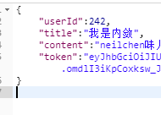

package/shewall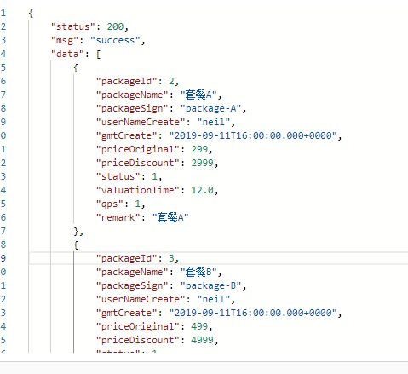

user/resetpwd

